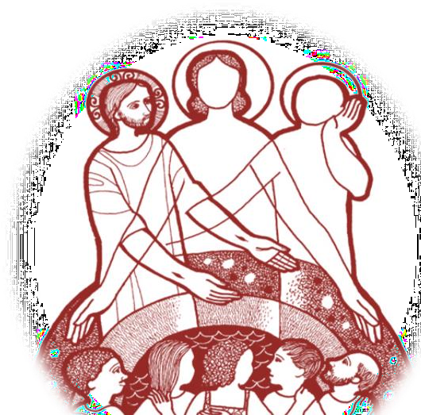

Para mayor gloria,

alabanza y adoración del amor con que nos ha amado y ama

la Santísima Trinidad.

Cristina Mª Jiménez 2018

Apuntes sobre el don de la Divina Voluntad **

¿QUÉ ES EL DON DE LA DIVINA VOLUNTAD y qué es LA DIVINA VOLUNTAD?
- QUÉ SE ENTIENDE COMUNMENTE POR LA DIVINA E HUMANA VOLUNTAD? SIGNIFICADO EN LOS ESCRITOS DE LUISA

¿EN QUÉ CONSISTE EL DON DE LA DV?: INTERCAMBIO REAL DE VIDA - HUMANA Y DIVINA

- ¿CÓMO VIVO AHORA LA VIDA, YA QUE ESTA VIDA EN LA DIVINA VOLUNTAD ES MUY DIFERENTE DE LO CONOCIDO HASTA AHORA? MODO PRACTICO DE VIVIR EN LA DIVINA VOLUNTAD

¿QUÉ SIGNIFICA DARLE A DIOS MI VOLUNTAD EN LOS ESCRITOD DE LUISA P.?

- RAZÓN POR LA QUE DIOS NOS HA CREADO: NECESIDAD DE NATURALEZA

---------------=--------------

- El Don de La Divina Voluntad es el último y mejor de los dones de Dios que nos capacita para volver a vivir –en cuanto a relación con Dios - tal y como se vivía en el paraíso 1. La Divina Voluntad en Dios es su esencia. 16-8 Mi Voluntad contiene todo mi Ser…

- Se suele entender por Divina Voluntad el hacer lo que Dios me pide: obedecer los mandamientos, leyes de la Iglesia, ser caritativo, practicar las virtudes, etc. Sin embargo, en el paraíso: ¿había leyes de la Iglesia?
¿Mandamientos?. ¿vecinos…? No hasta que llegó Eva.
Entonces, Adán no hacía la voluntad de Dios en el mismo sentido que nosotros entendemos la expresión hacer la voluntad de Dios: Adán vivía en la Voluntad de Dios; la voluntad de Dios era que Adán viviera en su Voluntad. Este es el sentido de hacer la Divina Voluntad que contienen los escritos de Luisa Picarreta.

1 22-5.2… todo y restituirme …de los primeros tiempos de la creación 24-20.3 Readquirimos los bienes, por el conocimiento 20-4.2 20-16.6 A Luisa ha dado más gracia que a Adán 20-1….. La importancia del Reino del Fiat es grandísima ie. 26-13 ..el reino de mi Fiat Divino. Este gran bien lo di al principio de la Creación.

Ayudará a comprender mejor la frase vivir en la Divina Voluntad, el profundizar sobre la facultad de la voluntad en general y, después, ver que es la Voluntad Divina y que es la voluntad humana.
Facultad de la voluntad :

Voluntad (del latín voluntas) es la potestad de dirigir el accionar propio.

Veamos que dice Jesús sobre esto a Luisa:
La voluntad en el hombre es lo que más lo asemeja a su Creador; en la voluntad humana he puesto parte de mi inmensidad y de mi Potencia y dándole el puesto de honor, la he constituido reina de todo el hombre y depositaria de todo su obrar. Así como las criaturas tienen cajas para conservar sus cosas para tenerlas custodiadas, así el alma tiene su voluntad para conservar y custodiar todo lo que piensa, lo que dice y lo que obra, ni siquiera un pensamiento perderá. Lo que no puede hacer con el ojo, con la boca, con las obras, lo
puede hacer con la voluntad; en un instante puede querer mil bienes o mil males; la voluntad hace volar el Q
pensamiento al Cielo, en las partes más lejanas y hasta en los abismos; a la criatura se le puede impedir que u
obre, que vea, que hable, pero todo esto lo puede hacer en la voluntad, y todo lo que hace y quiere forma un e
acto y lo deja en depósito en su mismo querer; y como la voluntad se puede extender, ¿cuántos bienes y
cuántos males no puede contener? Por eso, entre todo quiero el querer del hombre, porque si tengo esto, la fortaleza está vencida. 13-22 Octubre 9, 1921 e
En Dios, su Voluntad es el motor que mueve a las Divinas Personas a llevar a s cabo sus obras: es el timón de todo su Ser, como en nosotros que nuestra voluntad humana rige nuestro ser2. También es la depositaria de todo el obrar
de Dios. 17-1.8…: Mi Voluntad es todo y contiene todo. 16-8..y quien en sí la posee, me posee a Mí más que si tuviera mi continua presencia

C
Cuando la Voluntad Divina se acciona, produce un solo acto: el Divino a Querer. (Es propio del Ser Divino el no tener acto en potencia). Yo soy! (a r Moisés)18-5 Sólo tu Jesús contiene esta virtud, de formar todas las cosas, aun las más grandes con un acto a solo, porque contengo la potencia creadora. El Divino Querer es donde se encuentra todo lo c que la voluntad de Dios ha hecho.19-31.7 Mi pequeña hija, giremos por toda la Creación, donde el t Querer Supremo contiene su Vida y en cada cosa creada hace su acto distinto, y triunfador... e
Cuando nuestra voluntad se acciona produce sucesión de actos y esta r voluntad tiene sus características: para hacer un acto, lo que hacía antes de i hacerlo es acto en potencia; cuando lo llevo a cabo: acto cumplido. s

t
Dios, siendo Dios, no tiene esta característica del obrar: Dios no tiene acto en i potencia; cuando “piensa”, El obra (no tiene intenciones sino acción). Por c eso sólo tiene un acto 29-1….+ donde está contenido TODO lo que Dios ha a

2 12-81.4--- 32-24.5-- 13-28

hecho: creación, redención y santificación. Es Acto cumplido. La Divina Voluntad es quien ha puesto en movimiento todos los atributos de Dios.
Todo lo que se hace con una u otra voluntad, humana o divina, adquiere las características de la voluntad con la que se ha hecho, pensado, deseado.
Sigamos ahora hablando de la creación de Adán, quien hacía la voluntad de Dios viviendo en la Divina Voluntad. (Viviendo!!!! Es una vida!)

a. Recién creado Adán, al Dios soplar sobre él su aliento, aquella “estatua” cobra vida: Dios se extasía al ver que esa criatura es puesta en marcha por su misma Voluntad, que Su Voluntad está poniendo fuera de El mismo su misma Vida a través de Adán: 3

-por aquellos ojos, mira el mismo Dios
-por aquellas manos, obra el mismo Dios
-por aquella boca, habla el mismo Dios
-por aquellos pies, camina el mismo Dios
-por aquella sangre, corre la vida del mismo Dios
-por aquellos pulmones, respira la vida Divina , etc.4

Entendido todo esto no como una mirada, obra, andar, respirar, etc., físicos sino como la Vida de la mirada divina, de la respiración divina, del obrar divino, etc…a través de la mirada de la criatura, de la respiración de la criatura, del caminar de la criatura, etc. Es como una doble acción que tenía lugar en cada acto de la criatura, bien fuese natural (actos físicos) , moral o espiritual.
Por lo tanto, el vivir en la Voluntad de Dios (hacer su Voluntad) significa que el motor principal de mis actos y de todo en mi vida, lo hará el mismo motor que mueve a Dios, Su Voluntad, por lo que mis actos adquieren las características de una Voluntad Divina. ie. 22-11
Tenemos necesidad conocer que Dios quiere darla y lo que esto conlleva.

Es nuestra misión de anunciar toda la voluntad de Dios, en su totalidad y última simplicidad. […] Y pienso que el mundo de hoy tiene curiosidad de conocer todo. [...] Esta curiosidad debería ser también la nuestra: […] la de conocer verdaderamente toda la voluntad de Dios y de conocer cómo podemos y cómo debemos vivir, cual es el camino de nuestra vida. Benedicto XVI

3 14-2.5
4 30-26 La generación de nuestros actos 35-8…. Paso sin pie

Por eso se dijo al principio

que es el Don que nos CAPACITA-PERMITE volver a FUNCIONAR tal como Dios diseñó al ser humano en el momento de su creación. Y esto lo hizo con una finalidad. ¿Cuál será esta? ¿En qué consistirá?

- Ya se aprecia de que aquí se está hablando de algo distinto y hasta ahora ¡¡¡ni sospechado!!! (ha dejado el vino mejor para el final): con el don de la Divina Voluntad, de ahora en adelante entre la criatura y su Creador, se dará una verdadero, INTERCAMBIO DE VIDA REAL:5

Dios me diseñó para darme su PROPIA VIDA a cambio de que yo le de mi vida realmente.

Para entender mejor este concepto de intercambio real de vidas, ayudará aclarar que es lo que conforma la Vida Divina y que la humana. Veamos:

- Vida Divina: es el conjunto de los atributos de Dios (belleza, potencia, sabiduría, equilibrio, justicia, longanimidad, paciencia, concordia, bondad, etc….) en el mar inmenso de su amor, movidos por su Voluntad. Toda vida tiene sus actos (consecuencia del movimiento de la voluntad). Dios tiene un único acto y ahí se encuentran todos sus actos. (En los escritos de Luisa Picarreta, al acto único de Dios se le llama el Divino Querer). 6

- Vida humana: es el conjunto de los atributos humanos (todos los sentidos y las potencias del alma – inteligencia, memoria y voluntad), movidos por su voluntad humana. La criatura no tiene un único acto sino una multiplicidad de ellos. Dios quiere que nuestros actos adquieran la misma característica que los Suyos y por lo tanto, es necesario que se injerten en su Acto Unico 19-50 ie la Humanidad de Jesús. Esto ocurre cuando me mueve la Divina Voluntad. Cuando tenemos las misma características en los actos , lo que quiere decir que lo hacemos con la misma Voluntad de Dios, participamos de la naturaleza divina, la cual perdimos en el paraíso. 7

5 14-2.5 16-27….Mi vida real que emite esta Voluntad
6 30-36 Siendo fuente y sustancia de nuestro Ser 32-24.5

7 23-6 Perdió la cualidad de sus actos

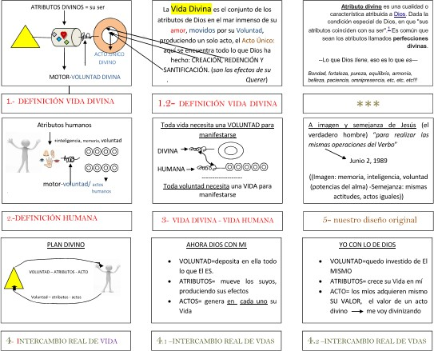Así pues, si Dios me quiere dar su vida (punto 1) yo le tendré que dar la mía (punto 2)
De manera gráfica, todo lo anterior:

22-11

28-34

- Evidentemente, todo esto tiene que tener unas repercusiones en la manera de vivir la vida. Ya que hablamos de volver a la vida que del paraíso es obligado el cambio radical de vida: es para llevarlo a la práctica o, de otra manera, se queda en conceptos sublimes y nada más: Dios se queda sin el cumplimiento de la intención que tuvo al crearme (como vimos, sin poder darme su vida REAL operante en la mía y yo quedo investida con la vida REAL de Dios, moviendo la Vida Divina con todo lo que soy).

MODO PRÁCTICO DE VIVIR EN LA DIVINA VOLUNTAD:
aA

La vida en la Divina Voluntad consiste en dos movimientos que tienen que estar dándose continuamente: 33-47 Octubre 4, 1935 con hacer mi Voluntad, aunque parece que no haga nada, pero no es verdad, ya se encuentra junto con el obrar divino y puede decir: ‘Lo que hace Dios, hago yo’. ¿Y te parece poco? Dios hace todo y el alma toma parte en todo…. Ie.28-34

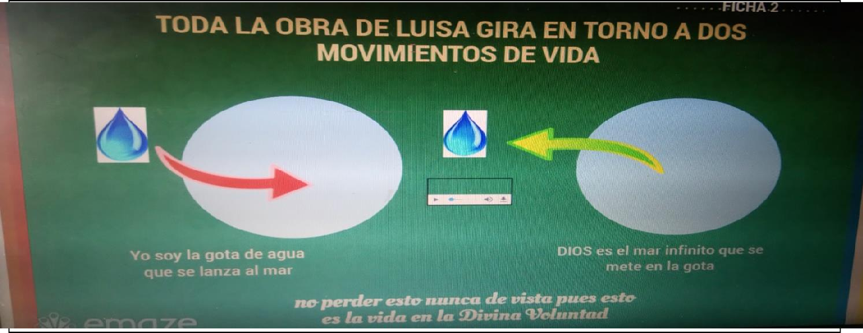
Hija mía, esta es la verdadera imagen del vivir en mi querer: el ama copia en sí la Divina Voluntad y la Voluntad suprema copia al alma…20-52….
B
A

Jesús le pedía a Luisa constantemente que estuviera atenta a los ejercicios del vivir en mi Querer. Por ello, de ahora en adelante, el movimiento A (la gota que se mete en el mar) es la parte “activa” que me toca estar haciendo o ejercitando constantemente. Requiere atención continua. El punto B, que es el mar metiéndose en la gota, se irá dando cuando la criatura se ejercite en el A. Requiere una llamada y deseo constante de que la Divina Voluntad se “meta” en la gota que soy yo (ven Divina Voluntad a obrar en mí, a respirar en mí, a descansar en mí, a caminar en mí, etc.,.ie. 36-18.5 Julio 6, 1938 Hija mía, en cuanto la criatura llama a mi Voluntad en sus actos, en su oración, Ella repite aquel acto y ora junto con la criatura, y como con su inmensidad se encuentra por todas partes, la Creación, el sol, el viento, el cielo, los ángeles y santos, sienten en ellos mismos la fuerza de la oración creadora, y todos oran.
Recuerda, estamos aprendiendo a FUNCIONAR de otra manera hasta ahora desconocida, por no haber sido revelada.

Desde Luisa, ya es posible FUNCIONAR, como en el paraíso.8

Hablemos de cada uno de estos dos movimientos por separado:

8 20-27.8 18-24.2 32-24.4 12-30.2…El todo está en que tu movimiento esté atado al movimiento de tu Creador

LA GOTA QUE SE METE EN EL MAR:
- Cuando una gota te tira al mar, esta puede decir con toda propiedad, que lo que hace el mar lo hace ella pues ha quedado fundida con el mar(es desaparecer 12-41,6+7): Dios, que es el mar infinito, quiere que me tire, que me meta en el mar, que me funda con El para poder afirmar que lo que hace El lo hayo yo. La vida divina- como toda vida- tiene su Acto (en vez de actos) y, en este Acto, está todo lo que Dios ha hecho: Creación, Redención y Santificación. Tirarme al mar es meterme en todos los actos divinos para encontrar en cada uno cualidades y atributos de Dios que me regala! 15-33 Cualquier cosa que quiere hacer
la voluntad humana en la mía, como piedrita se arroja en el mar de cada uno de mis atributos, y agitándolos y encrespándolos, Yo siento darme mis mismas cosas y los honores, la gloria, el amor que en modo divino puede darme la criatura

Entonces, si me tiro al mar, si me meto en el mar que es Dios, necesariamente me voy a meter en sus actos. Meterme en el mar es meterme en los actos de Dios (cada cosa que nos rodea, la vida de Jesús, las gracias dispensadas a lo largo de la historia, los grandes descubrimientos, las inspiraciones más sublimes, la composición de nuestros cuerpos, la fuerza de gravedad, etc., etc.,etc., son actos divinos, actos salidos de Dios) ¿Para qué? Para ir encerrando al mismo Dios, poco a poco, en el alma. 6-44 Hija amada mía, me es tan querida la criatura y la amo
tanto, que si la criatura lo comprendiera le estallaría el corazón de amor, y esto es tan cierto, que al crearla no la hice otra cosa que un pequeño recipiente lleno de partículas de los atributos divinos, de modo que de todo mi Ser, atributos, virtudes, perfecciones, el alma contiene muchas pequeñas partículas de todo ello, según la capacidad dada por Mí, y esto a fin de que pudiera encontrar en ella otros tantos pequeños distintivos correspondientes a mis atributos y así poder deleitarme y juguetear perfectamente con ella. Ahora, este pequeño recipiente lleno de lo divino, cuando el alma se ocupa de las cosas materiales y las hace entrar en ella, hecha afuera alguna cosa de lo divino y toma su lugar alguna cosa material; qué afrenta recibe la Divinidad y qué daño el alma; pero si por necesidad se ocupa de las cosas materiales, ¡cuánta atención se requiere para no hacerlas entrar! Tú, hija, está atenta, de otra manera, si veo en ti alguna cosa que no sea divina, Yo no me haré ver más.

- 12-86 Tomemos como ejemplo representativo de acto una rosa (es un acto de Dios 36-43.4 como nosotros amamos al hombre, nos velamos.).
Bien, ahora me dice el Señor: métete en la rosa y encuentra allí cualidades y atributos míos. Vale, veo una rosa (es como si me metiera en ella) , pienso: belleza, olor, exuberancia de color (ya tengo tres cualidades). De ahora en adelante, cuando veas una rosa (o cualquier acto mío 19-31.7 Todas las cosas creadas tienen un símbolo nuestro, una imagen nuestra…- quiero que hagas los siguientes pasos:

1.- Al identificar las cualidades, PIENSA: Dios, en este momento, me está amando con un amor muy CONCRETO: es una amor lleno de belleza, buen olor y exuberante.9 /15-32. Amé tanto al hombre, que no sólo puse en él este germen de mi eterno amor, sino que lo puse a él bajo las olas de mi eterno amor que está esparcido en todo lo creado, para hacerlo germinar en él y arrollarlo todo en mi eterno amor.

9 36-24--- 15-25 en cada cosa un amor distinto 21-27.2--- en cada cosa te esperaba para darle

2.- Una vez hecho esto, ahora quiero que lo hagas TUYO. 10
3.- Como es tuyo, vienes a Mí y me lo devuelves.11
4.- Hecho esto, ahora puedes hacer lo que hago Yo (como la gota que hace lo que el mar hace):

Yo (Dios) estoy embelleciendo el mundo, queriendo investirlo de buen olor y hacer que mis hijos tengan una vida plena, exuberante: tú también porque estas cualidades que te han llegado con mi acto de la rosa,
son tuyas.12

5.- Ahora pues, hago como la abejita que ha chupado de las flores: voy a la colmena (la humanidad) y esparzo lo que llevo conmigo: sobre todos los hombres, en sus mentes, manos, pies, corazones, etc,… esparzo esto que he adquirido.13 Así hago lo que hace el mar, estoy haciendo con Dios lo que Él hace en todos y cada uno de sus actos.

6.- Y, ahora, en el acto de la rosa (del agua, de la pureza de María, del caminar de Jesús, de las inspiraciones artísticas, del aire, de la capacidad de ver, etc.,) coloco mi te amo, te adoro, te bendigo, te glorifico, etc., a nombre de todos los hombres: presentes, pasados y futuros.14 34-7Marzo 1, 1926 ¿cómo podría amarnos si Nosotros mismos no poníamos de lo nuestro para hacernos amar?

7.- Por último, con lo que encuentro en cada acto pido que el Reino de la Divina Voluntad que se extienda: Señor, te lo pide tu belleza en las flores, tu exuberancia en la abundancia de olores y colores; te lo pide la fuerza de las rocas y yo, con ellas, te pido con fuerza que se extienda tu Reino (el Reino de Dios es su propia Vida obrante en sus criaturas).15

10 14-1.3 23-37.3 32-25.2 42-17.4 34-7 : se dice verdadera dueña cuando un bien reside en sí misma

11 14-16….mi Padre recibía no sólo de Mí, sino también de ti la gloria divina por parte…
12 27-9
13 Ie. 17-28.6 13-16.4 herederos de sus bienes
14 19-6.1 18-11.7 Sacramentado 23-6 encontrar en lo creado 24-10.4 Hija mía, ¡qué maravilla, qué encanto ver todas las cosas adornadas con tu te amo!.....
15 24-17.4 + 27-5+23-37.3 ie. Luisa: el bien que se ha cuando se gira 20-44.4 No estoy sola en pedirte

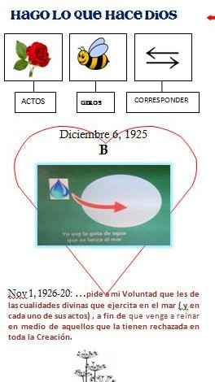
Este dibujo, con tres imágenes, nos recordará la parte activa de la vida en la
16 Divina Voluntad.
1.- Identifico el acto (rosa, agua, viento, mar, sol, estrellas, inspiraciones, capacidad de ver, escuchar, una obra de arte, una creación, la vida de Jesús, la Virgen, los profetas, santos, todo, absolutamente todo, son actos de Dios y, como decía Jesús, ejercicios del vivir en mi Querer, esto es como estar en el gimnasio mental todo el tiempo. Poco a poco, esta dinámica, se ve convirtiendo en mi vida real.
2.- La abejita me recordará que he de pasearme por todos los actos de Dios para “chupar” de cada uno la vida del atributo o cualidad que allí encuentro. A esto se le denomina en los escritos de Luisa “Girar” o “hacer giros”. En realidad, la vida se convierte en un continuo giro
3.- Las flechas me recordarán que Dios me da y yo le devuelvo lo mismo que me ha dado y que he encontrado en el acto que se me presente (estamos inmersos en los actos de Dios!!!! Esto es la correspondencia que se completa cuando se extiende, se esparce, se derrama en la colmena.

Sé atenta a los ejercicios del vivir en mi Querer

Es una practica: 24-10…y conforme se va adentrando en la práctica del vivir en mi Querer 29-1
Cada verdad me invitaban a hacerlos míos y a ponerlas en la práctica
El corazón que aparece sobre la gota y el mar, representa como se debe desempeñar esta actividad, pues si no se hace por amor a Dios, a su diseño sobre nosotros, no le valdría. El persigue que seamos como El: todo amor, su propio amor. ^{ie.12-75.2}

16 20-42 - 31-7 Septiembre 8, 1932: Mi pequeña mente hace siempre sus giros dentro y fuera del Querer Divino, y por cuanto giro a su alrededor no me canso jamás; siento una fuerza misteriosa que alentándome no me dice basta, sino dice: Corre, busca sus actos, ámalos, adóralos, bésalos, y transforma los tuyos en los suyos, y forma toda tu vida de Voluntad Divina. Y si no sé decir nada, en mis correrías y giros digo mi pequeño estribillo, te amo, te adoro, te bendigo, oh, Voluntad adorable en todas tus obras.

El MAR QUE SE METE EN LA GOTA:

Cuando el Señor ve que me voy llenando de su Vida interiormente (recuerda, que sus actos conforman su vida y, a medida que voy absorbiendo en mí lo que contienen me voy llenado de su Vida), ahora El dice: mas increíble que el que la criatura haga lo que Yo hago es que ahora Yo voy a hacer lo que ella hace y viceversa.

¿Qué significa esto? Que Dios se va a tomar una taza de café conmigo? Que va a caminar mis pasos? Que va a cocinar la comida de hoy con mis manos? Si y no. No porque seguro que esto se entiende como si físicamente lo estuviera haciendo.
¡No! Es como lo que se decía de Adán más arriba: en cada uno de mis actos, Dios va a poner la vida de Su acto . Es como un doble significado. El día que muramos, si hacemos vida en la Divina Voluntad, veremos todo lo que ocurrió en cada uno de nuestros actos por el hecho de estar fundido con Dios, gracias al Don de la Divina Voluntad.
A fin de comprender esto mejor –el mar que se mete en la gota- nos ayudará el ver qué hizo Jesús toda su vida, desde el momento que se encarna (de manera particular, esos 31 años de los que muy poco sabemos…hasta ahora, donde se lo detalla a Luisa P.):

1.- Dada la sentencia pronunciada por Dios en el paraíso si el hombre se salía de la DV -cuando comas del fruto, morirás-, desde que ocurrió (Adán quitó sus ojos de Dios por un momento…y se fijó en lo que Eva le proponía), Dios no pudo continuar su obra completa en el hombre pues ya no tenía la Divina Voluntad. Adán no murió físicamente más sí espiritualmente.
A partir de entonces, sobre todo acto de voluntad humana, pende la misma sentencia. (La deuda se paga-pecado de Adán; la ofensa se perdona-pecado de Eva.)
Esta sentencia la asume Jesús: desde que se encarna toma sobre sí cada uno de estos actos de voluntad humana: cada acto no hecho en la DV merecía una muerte ya que cada acto tenía que GENERAR una vida divina. Jesús, por lo tanto:

- Toma sobre sí todos los actos de los hombres y los vive como se tenían que haber vivido :
- Asume el castigo sobre sí mismo que cada acto de voluntad humana merece. (para ello, experimenta en sí mismo el vacío de una Vida Divina en cada acto

que Jesús lleva a cabo toda su vida!!!!!! –no te olvides de que al mismo tiempo, ¡era el Verbo!-17
- Una vez reparado y rehecho* cada acto, lo deja divinizado y suspendido para que la criatura los tome.
- Necesitamos el Don de la DV para poder entrar en Jesús –fundidos con El- y hacer nuestro lo que El ya hizo. Es el mismo ejercicio del que hablamos cuando ejemplificamos como es el movimiento de adentrarme en los actos de Dios, y lo hicimos con la rosa. Ahora con la vida de Jesús, de María, de Luisa, pues también cada uno de sus pasos, miradas, obras, palabras, etc. Son actos que contienen Vida Divina y que Dios me invita a hacerlos míos!!!!18

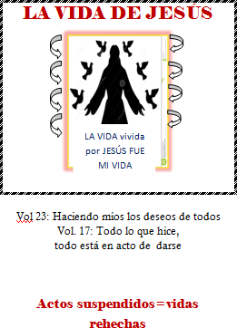
Ie. 12-145.2

19

Si esto se cree y se quiere vivir según el diseño original, es necesario que el movimiento del mar metiéndose en la gota sea continuo.

17 12-81.1-2 Lo que hacía la Divinidad en la humanidad de Jesús. 12-30-2…
18 18-5.3 17-28.4 11-123 32-25.2 Efectos de la oración hecha mía y de orar como ora Jesús – ie.: 15-33 23-37
19 11-12 Estando en mi Voluntad, obran a lo divino/ 11-120.3 / 11-139 16-52 Bienes suspendidos

*Para rehacer nuestros actos, Jesús tiene que vivir ese acto como la persona lo ha vivido, con lo que esto conlleva – pues lo hace suyo- y una vez hecho suyo, lo vive como se tenía que haber vivido. Un ejemplo: un violador: Jesús tiene que tomar todos esos sentimientos, actitudes…del violador!!!!hacerlos suyos, –muerte de vida divina en esos actos- y volverlos a rehacer como se tenía que haber hecho. Con esto nos hacemos una idea del pobre Jesús, su interior toda su vida!!!! Esto fue posible porque la divinidad estaba unida a su Santísima Humanidad. Nos sobrepasa tanto amor divino. Ie. 11-91

Para que esto pueda ocurrir, le pide Jesús a Luisa que todas las mañanas haga lo que El le llama el ACTO PREVENTIVO y , durante el día, el ACTO ACTUAL. 14-31 Mayo 27, 1922
¿Que es esto? Muy sencillo: todas las mañanas te enchufas a Jesús. Fundamental.

Con todo lo que ya hizo Jesús, nos deja a nuestra disposición un “transformador” para que ahora yo pueda enchufar mi “pila” todos los días de mi vida. Es decir, quiero que todos los actos que se van a dar este día –voluntarios e involuntarios- quedan investidos de la vida divina, ya que Jesús lo ha rehecho todo y lo deja “suspendido” para que yo lo tome y lo haga mío. De ahora en adelante, mis actos vividos en la Divina Voluntad, pueden llamarse actos divinos. Otra cosa, el generador sin la pila se queda sin trabajar…necesita la pila!!!!
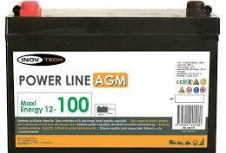
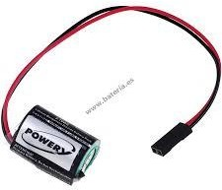

Pila- yo Generador=Jesús (su vida)--------el resultado: acto divinizado

Cualquier acto que haga en la Divina Voluntad “enchufada” al generador (la vida de Jesús), convertirá todos los actos en actos divinos. (Esto es la repetición de la vida de Jesús. CIC 521). Fuimos hechos para esto.
Se cumple así “la divinización del hombre”. 20
De aquí que el acto de fundirme en Jesús es importantísimo.
Esto es el Acto Preventivo,

Si al lo largo del día me doy cuenta de que me he desconectado, salido de la DV (por negligencia, descuido y poca atención), lo único que tengo que hacer es pedir perdón y retomar el camino, volverme a “enchufar” , llamar a la Divina Voluntad a obrar en mi acto, y seguir adelante. Esto es el ACTO ACTUAL21

20 31-7.2
21 14-31

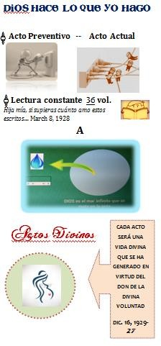Si el alma hace correr todo en mi Voluntad, Esta, más que sol la inviste… 21-14.8

22 Por lo tanto, los actos que yo pueda realizar
voluntariamente o involuntariamente (el circular de mi sangre, respirar, movimiento de mis células,
23 etc) los necesita el Señor 14-30…para poder
continuar la obra generadora que sufrió un parón tras el pecado (el actuar independientemente de la DV, sin estar conectados). 34-24,1 los invisto..para poder
distender mi Vida en ti…me deleito en formar mi Vida en la debilidad creada.
24

Muy importante, entonces, estar atentos a los actos que le “presto” al Señor: si miro algo indecente, ahí no puede Jesús depositar el fruto, la vida conseguida para mí. Tengo que ser muy cuidadoso. Servirá como semáforo de atención el preguntarme:
¿haría esto Jesús, María…? Ellos están buscando “pistas de aterrizajes” donde depositar lo que ya hicieron. Sólo con el Don de la DV, ahora la criatura adquiere la cualidad necesaria para que los actos se divinizen. 34-26 pero sabes por qué es tanto nuestro interés? Porque queremos que nuestra Voluntad forme la bella generación de la Voluntad Divina en la voluntad de la criatura, y entonces

tendremos tantas Vidas nuestras que nos aman, que nos glorifican.

Actos suspendidos=vidas rehechas
32-24.2

Ie.29-1

en las penas

25 14-16 Hostias vivas Marzo 24, 1922

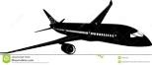34-25.3
12-81.4
¿Dónde aterrizar?
En mis actos: ser cuidadoso en mis actos 12-145.2
CIC 521-
34-24.1

E.- Jesús le pide a Luisa que quite la piedrecita de su voluntad. Parece una cosa
de nada….piedrecita. ¿Qué será esto? 8-60.2 debes en todo tomar lo que es mí y, en, todo, dejar lo que es tuyo. Cuando los seres humanos hacemos las cosas siempre adjuntamos una intención a cada movimiento de la voluntad:
Si estudio: para lograr un medio de vida que permita sostenerme Si como: para alimentarme

Siempre ponemos un fin humano a todo lo que hacemos.
Si me levanto para caminar: para pasear, ir a algún sitio. Etc Si preparo una comida: para agradar a loa amigos, familia, etc Si escucho música: para entretenerme, disfrutar, etc 21

22 35-8.4….
23 18-2 fundirse, acto más sublime 28-34 Así que yo la llamo (a la DV) y ella me da la mano para llevarme en sus actos
24 14-3+22-1 hacer vida las verdades 29-1 Nuestro trabajo está en la palabra 24-4.2 20-1.6…Cada cosa de más que manifiesto de mi Voluntad es una nueva creación. 15-33.3+4 toma tanto placer en manifestar tus verdades…
25 36-24.4+5 20-4.4… + el valor de un acto hecho en la DV! Ie. 22-11 Rezar en la DV 14-30 multiplicado en tu acto

Vemos en los escritos de Luisa Picarreta la cantidad de explicaciones que da el Señor para transmitir el fin que tuvo la Divinidad al crear al hombre, el diseño que en la mente Divina ha existido ab-eterno sobre la criatura.
Para llegar a recuperar su plan divino (una vez pagado el precio de la Redención), ahora derrama el Don de la Divina Voluntad, de manera que la criatura se mueva con lo de Dios y Dios con lo de la criatura.
Esto entraña que la criatura tome conciencia de que existe para una sola cosa:
18-10: Pero si se le pregunta, ¿de dónde tanto bien? Respondería unida con el sol, junto con el latido humano y con el acto solo del Dios eterno: Hago una sola cosa, hago siempre la Voluntad de Dios y vivo en Ella, este es todo mi secreto y toda mi fortuna.
DARLE VIDA A LA DIVINA VOLUNTAD, o lo que es lo mismo:
La única intención que debe tener la persona para llegar a la fusión total con el Creador,

es dar vida a la Divina Voluntad en cada uno de sus
actos.²⁶

Si estudio: para dar vida a la DV en todos los actos que conlleva el estudio
Si me levanto para caminar: : para dar vida a la DV en todos los actos que esto conlleva Si preparo una comida: para darle vida a todos los actos que se harán en esta preparación
Si escucho música: para dar vida a Divina Voluntad en mi descansar, disfrute, etc 12-112 Septiembre 13, 1919 Se debe morir a la propia vida para vivir de la vida de Jesús. /Mis amarguras crecen y no hago otra cosa que lamentarme con mi siempre amable
Jesús diciéndole: “Piedad Amor mío, piedad, ¿no ves a qué estado me he reducido? Siento que no tengo más vida, ni deseos, ni afectos, ni amor, todo mi interior está como muerto. ¡Ah, Jesús! ¿Dónde está en mí el fruto de tantas enseñanzas tuyas?” Mientras esto decía he sentido cerca a mi dulce Jesús, y con fuertes cadenas me ataba y me ha dicho: “Hija mía, la señal más cierta y el sello de mis enseñanzas en ti es el no sentir nada propio, y además, ¿no es propiamente esto el vivir en mi Querer, el perderse en Mí? ¿Cómo vas buscando tus deseos, tus afectos y otras cosas, si los has perdido en mi Querer? Mi Voluntad es inmensa, y para encontrarlos se necesita demasiado, y para vivir de Mí conviene no vivir más de la vida propia, de otra manera haces ver que no estás contenta de vivir de mi Vida y toda perdida en Mí.

SE COMPRENDE QUE LO QUE DEBE CAMBIAR NO ES LA ACCIÓN SINO LA INTENCIÓN
Quitar la piedrecita de mi voluntad es quitar la intención humana con la que hago las cosas y tener como sola intención DAR VIDA LA DIVINA VOLUNTAD en lo que hago, pienso, etc., en todo. Quiero dar a Dios la alegría de ver su acto renovado en mí. Desde mí, ahora Dios experimenta su acto renovado, es nuevo para El!!!!! Porque le llega desde mí. Impresionante.

- y…..¿QUÉ ES DAR VIDA A LA DIVINA VOLUNTAD?

12-30.2 32-24.2 Cada acto de más! 29-1 siempre en mi Voluntad te quiero para hacerme continuar mi Vida en la tierra….
26 22-1.11… 22-5.2 vs. no dar jamás vida a tu voluntad

Dijimos que la facultad de la voluntad era como el timón del barco: si tengo tu voluntad, te tengo a ti con toda tu vida: si tengo el timón de un trasatlántico, puedo manejarlo como quiera y tengo la fuerza para hacerlo.
(En esa caja de la voluntad está toda mi vida, que es todo lo que yo he hecho o, lo que es lo mismo, todos y cada uno de mis actos, pensamientos, deseosa Por esto…..

Como ahora Dios me da su voluntad (el timón de la Vida Divina), Yo muevo a Dios ^{15-33.2} y El multiplica lo que ya hizo en el Único Acto a través de mi vida, mis actos: de mi voluntad

Dios encierra en mis actos los suyos así yo contengo Su Vida y El ya tiene la mía que le sirve para multiplicar la Suya.²⁷

Dios vuelve a experimentar su Acto multiplicado en sus criaturas que vivan en la Divina Voluntad (y cuando esto ocurre, para Dios es siempre nuevo! ^{15-33.4..} soy siempre nuevo en el amor, nuevo en la belleza, nuevo en los contentos, en las armonías, nuevo en todo y siempre nuevo, y por eso no canso a ninguno, siempre tengo cosas nuevas para dar y para decir.
Además, Dios se ve correspondido en su amor por una criatura a la que ha dotado de su misma Vida.: Dios se encuentra a Sí mismo en la criatura: es dar Dios a Dios.

Es decir, cuando damos vida a la Divina Voluntad, estamos dando la oportunidad a Dios de multiplicar su vida y experimentar, desde la criatura, lo que ha hecho (Su vida es el Divino Querer : actos de la Creación, Redención y Santificación). ₁₁₋₁₄₁

F. RAZÓN POR LA QUE DIOS NOS HA CREADO: NECESIDAD DE NATURALEZA no de carencia .32-25.2…

Naturaleza el amor: Dar, Recibir y Comunicar (Padre, Hijo, Espíritu Santo).
El comunicar es expansivo16-52… por naturaleza: razón de la creación de la humanidad de Jesús: ahora Dios puede poner fuera de El lo que El es por dentro: Un Dios relacionándose con otro Dios. (Una idea genial!!!!!). Pero como la cosa es expansiva, su plan es tener muchos Jesús: pequeños dioses con Dios.
Esto es lo que Dios quiere en cada uno de nosotros: Dios quiere morar y actuar en y con nosotros, para que podamos recibir el Amor Divino y Corresponder con Amor Divino y dar mayor Gloria a Dios. _{32-24.6}

27 35-8--- 11-141

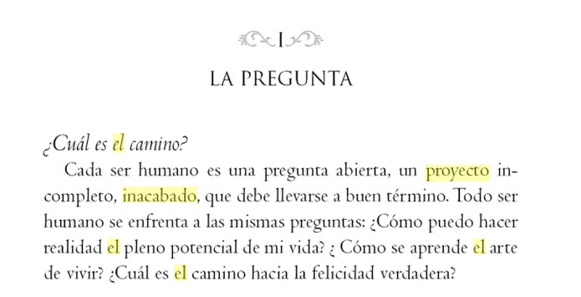-------TENER UNA SOLA VOLUNTAD-----

Cuando el hombre adopte la Voluntad de Dios como propia, entonces se completará el proyecto sobre él…. Benedicto XV

(Del libro Que brille la Luz de Dios, Benedicto XVI)

Gaudium et spes, n. 22:
«Cristo manifiesta el hombre al propio hombre» pero no conocemos a Jesús 18-5.3 ie.36-43.2 32-24
Mírame, soy Yo, conóceme, vengo para formar mi Vida en ti.

Jesús nos dice que fuimos creados para ser otros Jesús reales.ie13-17de Mí está escrito en el santo Evangelio que crecía en sabiduría ante Dios y ante los hombres; como Dios no podía ni crecer ni decrecer, mi crecer no era otra cosa que mi Humanidad, que conforme crecía en los años venía a multiplicar mis actos en el Querer Supremo, y un acto de más que hacía era un crecer de más en la Sabiduría de mi Padre Celestial, y era tan verdadero este mi crecimiento, que aun las criaturas lo notaban. Cada acto mío corría en el mar inmenso de la Voluntad Divina, y conforme obraba me nutría de este alimento celestial; sería demasiado extenso el decirte los mares de sabiduría, de bondad, de belleza, de potencia que recibía mi Humanidad en cada acto de más que hacía, así le sucede al alma. + 13-31+14-16+14-17 Marzo 28, 1922

Esto es sólo posible con el Don de la Divina Voluntad.28 --- 36-43.2…

32-24.5 El hombre ya está listo para ser el verdadero hombre según el designio divino: imagen y semejanza reales de Dios.29

El amor de Dios SÓLO encuentra descanso cuando la criatura vive en la Divina Voluntad. Asimismo, la criatura experimenta verdadero descanso cuando vive en la Divina Voluntad.
7-27

Todo en, por y para Jesús y de ahí, al Padre.

28 13-36 Nov 26, 1921 Mi Querer y mi amor no quieren estar solos en mis obras….quieren hacer otras imágenes similares a Mí

29 32-24.6--- El hombre no era solo obra que hacíamos sino vida…que creamos en él 20-52.8 Por eso, los hijos del Reino del Fiat Divino serán tantas imágenes de pequeños dioses en mi Reino 12-87 Haciéndolo un pequeño dios.

"que todos sean uno. Como tú, Padre, en mí y yo en ti, que ellos también sean uno en nosotros… "yo en ellos y tú en mí, para que
sean perfectamente uno"
Juan, 17 –

Significado de la numeración: La traducción del Dr. Thomassiny, muy acertadamente, ha colocado unos números justo antes de la fecha que Luisa indica, para hacer su búsqueda más fácil. También se han colocado números al principio de cada párrafo con el mismo fin. Por ejemplo:
13-36
Noviembre 26, 1921
Concentración de la finalidad de la Creación, Redención y Glorificación.

(1) Estaba pensando en lo que está escrito el pasado día 19 y decía entre mí: “¿Cómo puede ser posible que después de mi Mamá pueda ser yo el segundo apoyo?” Y mi dulce Jesús, atrayéndome a Él dentro de una luz inmensa me ha dicho:“Hija mía, ¿por qué lo dudas? ¿Cuál es el motivo?”
Por ejemplo: 22-1.11….. quiere decir: en el volumen 22-capítulo 1, párrafo 11…..

Algunos párrafos con muy largos, por lo que los puntos suspensivos o guiones que se han puesto en este libreto tras los números, indican que está hacia el final del párrafo la cita que se quiere encontrar.
-Las citas suelen aparecer a pie de página. Hay varias que aparecen en el propio texto. Las que han sido escogidas no son ni mucho menos todas las que aluden a la idea de la que se habla. No se terminaría. Cada uno puede ir añadiendo las suyas a medida que lee el Libro de Cielo.
-La abreviatura ie., significa por ejemplo.
-La abreviatura vs., significa contra, (del inglés jurídico).

Si deseas adquirir el libro de cielo por internet (por internet no aparece la numeración de los párrafos), te lo envío a un mail- escribe a fiatgarabandal@gmail.com

Si estas en América, pedidos del Libro de Cielo en papel: https://www.tercerfiat.com/libro-de-cielo

En España/Europa www.divinavoluntad.es/libros-papel/
+
http://fiatgarabandal.com/libro-de-cielo/

En Youtube encontrarás series fabulosas del Dr. Thomassiny: en la página de debajo, se te indican algunos-- picas sobre ellos (aparece en la web) y te lleva a las series.
http://fiatgarabandal.com/adquiere-el-libro-de-cielo/

**Con estos apuntes querría ayudar a clarificar algunos términos que usamos regularmente pero que en los escritos de Luisa Picarreta, Jesús les da un significado explicitado. Ejemplo: Divina Voluntad, entregar la propia voluntad, acto, amor (ie. 12-75.2) y demás. Estos apuntes no abarcan toda la profundidad de su contenido ni de la doctrina de la Divina Voluntad. Tan sólo pretende ser una ayuda para situar a las personas que están comenzando en el inmenso Reino de la Divina Voluntad.
Ver en la página nº 17 lo que significan los números que aparecen a final y entremedio de las páginas.

FIAT

Mayo 10, 1926

Haz que tu vida no esté formada de otra cosa que de luz y amor si quieres volver contento a tu querido Jesús. 29-1

